Reference: faradars.org
جلسه 3
نوع داده لیست در پایتون
پایتون، طیف وسیعی از نوع داده‌های ترکیبی را فراهم می‌کند که معمولا به عنوان یک دنباله به آن‌ها ارجاع داده می‌شود. لیست یکی از پر کاربردترین و متنوع‌ترین انواع عددی موجود در پایتون است.
روش ساخت نوع داده لیست در پایتون
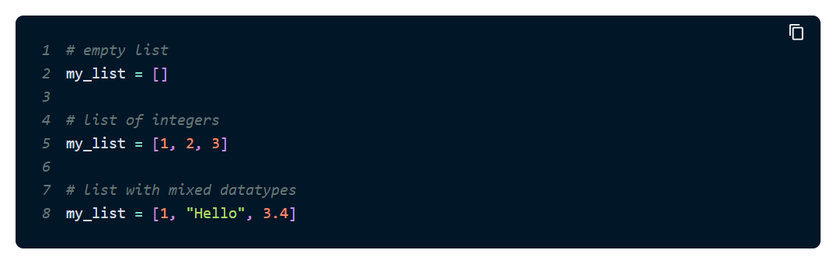
در برنامه‌نویسی پایتون، نوع داده لیست با قرار دادن همه آیتم‌ها (عناصر) درون یک براکت (کمانک) یعنی [ ]، ساخته می‌شود. عناصر یک لیست، با استفاده از علامت ویرگول، یعنی «,»، از هم جدا می‌شوند.

روش دسترسی داشتن به عناصر یک لیست
اندیس لیست
می‌توان از عمل‌گر «اندیس» (Operator) یعنی []، برای دسترسی داشتن به یک عنصر از لیست، استفاده کرد. اندیس لیست‌ها در پایتون از عدد ۰ شروع می‌شود.
اندیس‌دهی منفی
پایتون، امکان اندیس‌دهی منفی برای یک توالی را نیز فراهم می کند. در مثالی که در ادامه ارائه شده است، اندیس ۱- به آخرین عنصر از لیست و ۲- به عنصر یکی مانده به آخر (دومین عنصر از آخر لیست به اول آن) اشاره دارد و به همین ترتیب می‌توان با اندیس‌دهی منفی، عناصر لیست را از آخر به اول فراخوانی کرد.
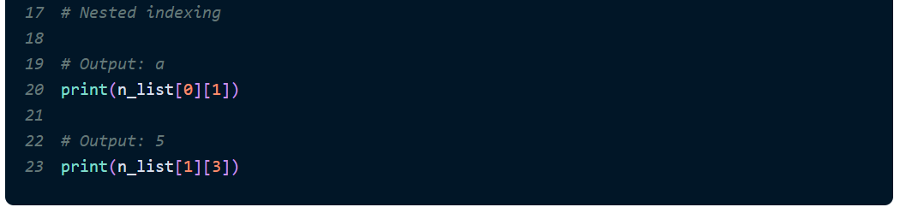
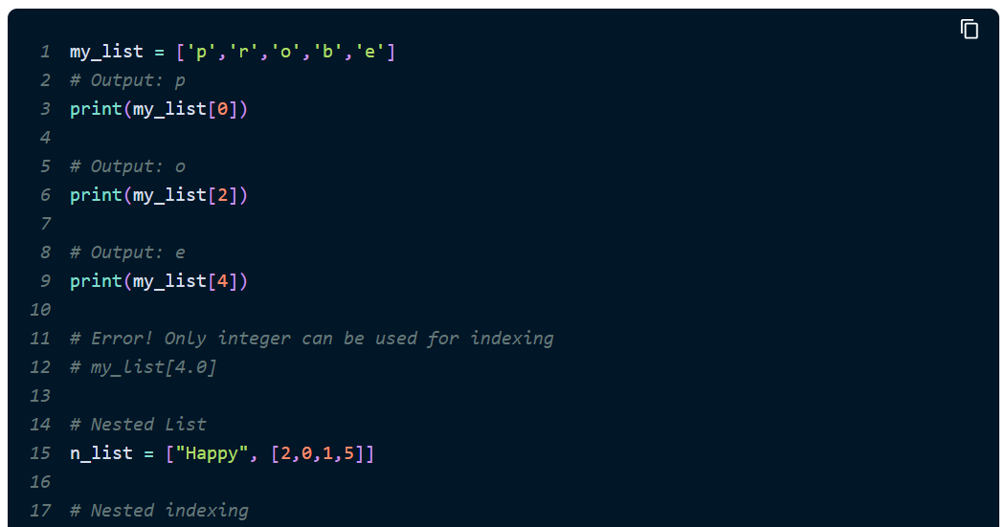
اندیس‌دهی منفی
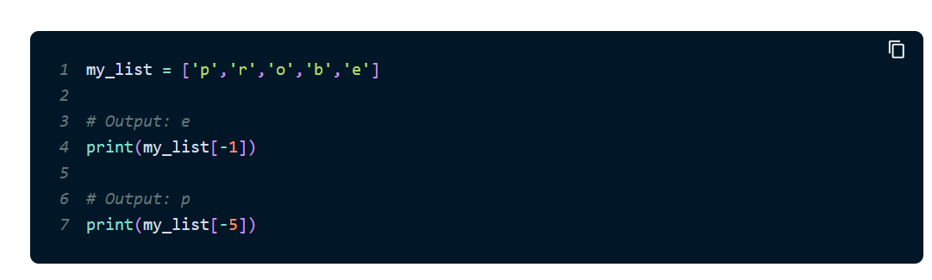
پایتون، امکان اندیس‌دهی منفی برای یک توالی را نیز فراهم می کند. در مثالی که در ادامه ارائه شده است، اندیس ۱- به آخرین عنصر از لیست و ۲- به عنصر یکی مانده به آخر (دومین عنصر از آخر لیست به اول آن) اشاره دارد و به همین ترتیب می‌توان با اندیس‌دهی منفی، عناصر لیست را از آخر به اول فراخوانی کرد.

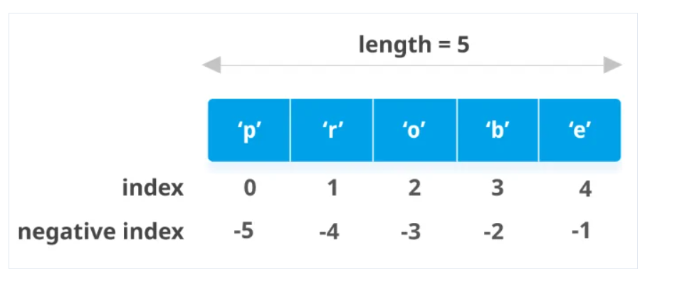
روش برش زدن لیست در پایتون
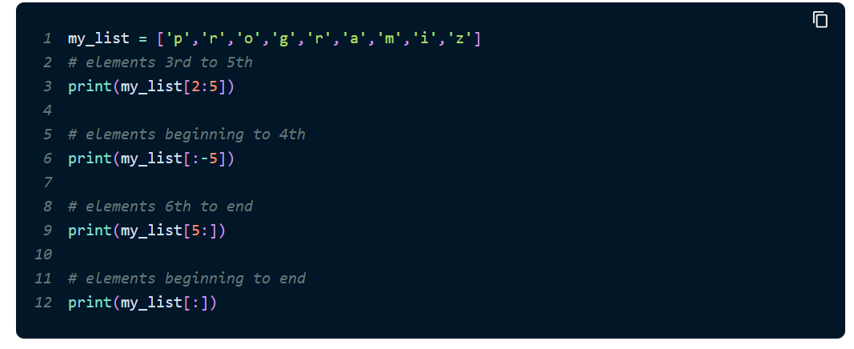
می‌توان به طیف وسیعی از عناصر لیست با استفاده از عملگر برش زدن یعنی «دونقطه» (colon) دسترسی داشت.

روش تغییر عنصر کنونی و یا درج عنصر جدید در لیست
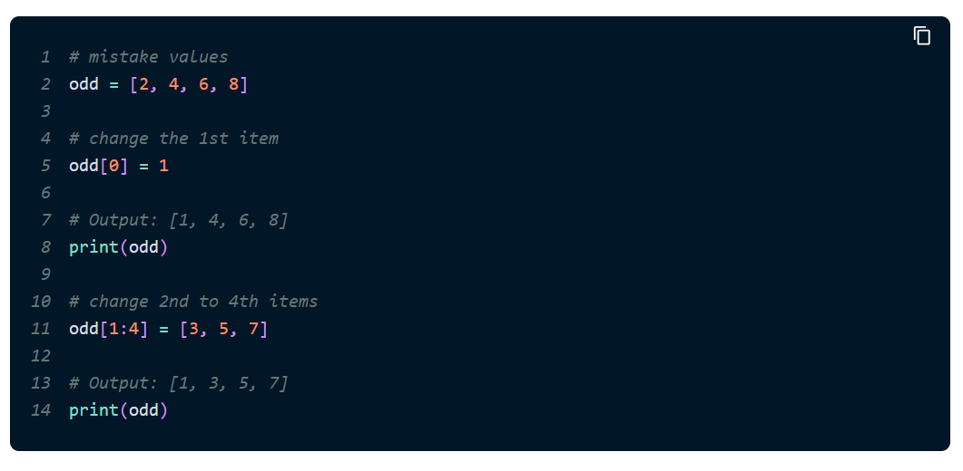
نوع داده لیست در پایتون قابل تغییر محسوب می‌شود. شایان ذکر است، نوع داده‌های «تاپل» (Tuple) و «رشته» (String) در پایتون غیر قابل تغییر هستند. اما باید توجه کنید که بین این نوع‌های داده مختلف تفاوت‌های مهمی وجود دارد. برای مثال، برنامه نویسان پایتون باید تفاوت‌های بین لیست و تاپل در پایتون را بلد باشند.

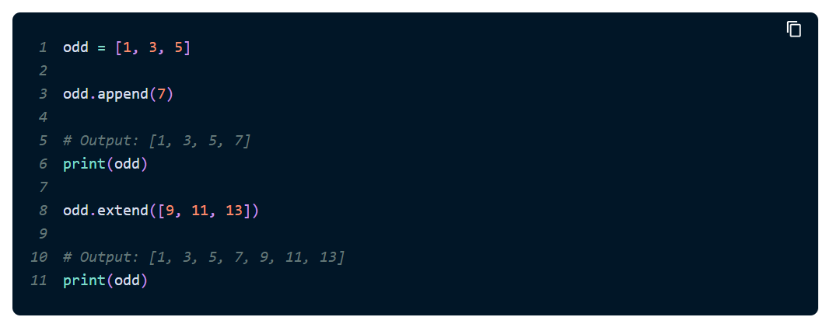
می‌توان «یک عنصر» را با استفاده از متد ()append و «چند عنصر» را با استفاده از متد ()extend به لیست اضافه کرد.

روش حذف یک عنصر از لیست
می‌توان یکی یا تعداد بیشتری از عناصر یک لیست را با استفاده از کلیدواژه del حذف کرد.
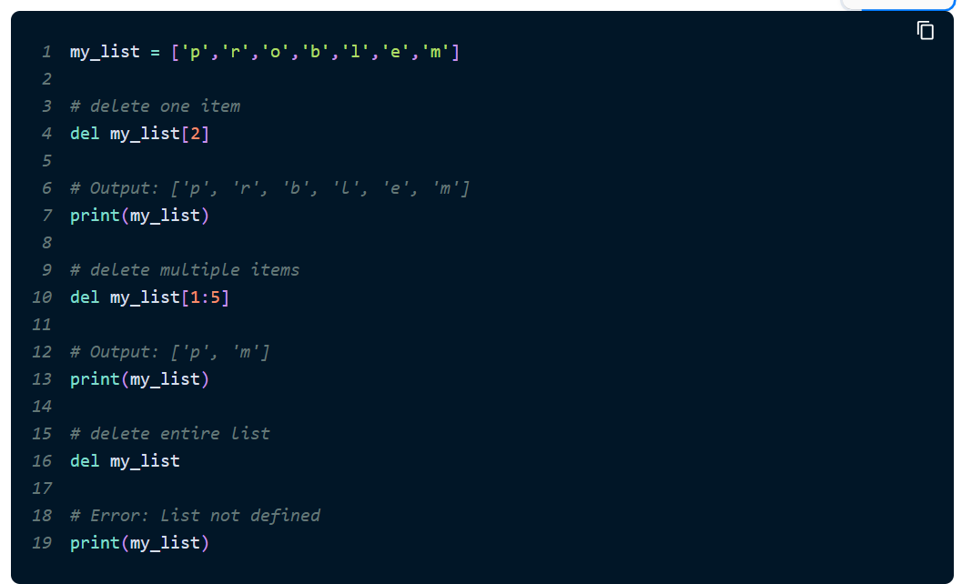
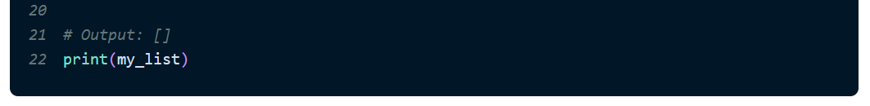
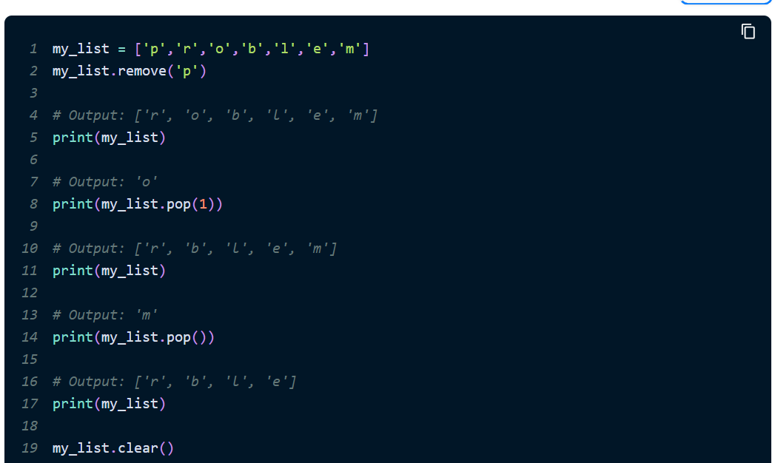
متد ()pop عنصر را حذف و آخرین عنصر را در صورتی که اندیسی داده نشده باشد، باز می‌گرداند. این کار کمک می‌کند تا بتوان لیست‌ها را به عنوان پشته پیاده‌سازی کرد (اولین ورودی، آخرین خروجی). می‌توان از متد ()clear نیز برای خالی کردن لیست استفاده کرد.

برخی از متدهای مورد استفاده در لیست list
- ()append: یک عنصر را به انتهای لیست اضافه می‌کند.
- ()extend: همه عناصر لیست را به لیست دیگری اضافه می‌کند.
- ()insert: یک عنصر را در اندیس تعریف شده درج می‌کند.
- ()remove: یک عنصر را از لیست حذف می‌کند.
- ()pop: یک عنصر را در اندیس داده شده حذف می‌کند و مقدار آن را باز می‌گرداند.
- ()clear: همه عناصر را از لیست حذف می‌کند.
- ()index: اندیس اولین عنصر مطابق با آرگومان متد را باز می‌گرداند.
- ()count: تعداد عناصری که مطابق با آرگومان داده شده به متد هستند را باز می‌گرداند.
- ()sort: عناصر موجود در لیست را به ترتیب صعودی مرتب می‌کند.
- ()reverse: ترتیب عناصر موجود در لیست را معکوس می‌کند.
- ()copy: یک Shallow Copy از لیست را باز می‌گرداند.
کارکرد هر یک از این توابع در لیست:
- ()enumerate: یک شی شمارشی را باز می‌گرداند. شامل اندیس و مقدار همه عناصر یک لیست به صورت یک «تاپل» (tuple) است.
- ()len: طول لیست (تعداد عناصر لیست) را باز می‌گرداند.
- ()list: یک نوع تکرار شونده (تاپل، رشته، مجموعه یا دیکشنری) را به لیست تبدیل می‌کند.
- ()max: بزرگترین عنصر لیست را باز می‌گرداند.
- ()min: کوچکترین عنصر لیست را باز می‌گرداند.
- ()sorted: یک لیست مرتب شده جدید را باز می‌گرداند (خود لیست را مرتب نمی‌کند).
- ()sum: مجموع همه عناصر موجود در لیست را باز می‌گرداند.

ساختار داده یا همان ساختمان داده یکی از مفاهیم اصلی و مهم در برنامه نویسی است که افراد علاقه‌مند به یادگیری این حوزه، در ابتدای مسیر آموزش خود با آن آشنا می‌شوند. از ساختار داده در برنامه نویسی می‌توان به منظور ذخیره‌سازی و سازمان‌دهی داده‌ها استفاده کرد. هر ساختار داده در زبان‌های برنامه نویسی، روشی خاص و منحصربه‌فردی را برای ذخیره کردن داده و دسترسی به آن‌ها فراهم می‌کند.
در زبان برنامه نویسی پایتون، چهار نوع ساختار داده با نام‌های «لیست» (List)، «تاپل» (Tuple)، «مجموعه» (Set) و «دیکشنری» (Dictionary) وجود دارد.
دیکشنری در پایتون
دیکشنری در پایتون یکی از ساختارهای داده‌ مهم و پرکاربرد به حساب می‌آید. این ساختار داده مشابه ساختارهای داده در سایر زبان‌های برنامه نویسی است که از آن‌ها برای نگاشت «کلید» (Key) به «مقدار» (Value) استفاده می‌شود.
ویژگی های دیکشنری در پایتون چیست ؟
- دیکشنری در پایتون برخلاف ساختار داده لیست، از ترتیب خاصی برای ذخیره کردن داده‌ها استفاده نمی‌کند.
- با استفاده از کلیدهای دیکشنری، می‌توان مقادیر آن‌ها را بازیابی کرد.
- برای تعریف کلیدها می‌توان از اعداد صحیح و اعشاری، رشته‌ و ساختار داده تاپل استفاده کرد.
- برای تعریف کلیدها در پایتون از ساختار داده دیکشنری و لیست استفاده نمی‌شود.
- کلیدهای دیکشنری پایتون باید منحصربفرد باشند. بنابراین، از عبارت‌های تکراری نمی‌توان برای ساخت کلیدها استفاده کرد.
- آیتم‌های تکراری را می‌توان برای مقادیر کلیدهای دیکشنری در پایتون به کار برد.
- مقادیر کلیدها می‌توانند از هر نوع داده و ساختار داده‌ای تعریف شوند.
- یکی از ویژگی‌های دیکشنری در پایتون، «قابل تغییر بودن» (Mutable) آن است؛ به عبارتی، پس از تعریف و مقداردهی اولیه آن، می‌توان در طول برنامه، علاوه‌بر درج آیتم جدیدی به آن، مقداری را به‌روزرسانی یا حذف کرد.
- دیکشنری در پایتون امکان ساخت دیکشنری‌های تو در تو را فراهم می‌کند.
- در زبان پایتون می‌توان ساختارهای داده را به یکدیگر تبدیل کرد. به عبارتی، هر یک از ساختارهای داده در پایتون، ویژگی‌های خاصی دارند که برنامه‌نویسان بر حسب نیاز خود می‌توانند اطلاعات خود را از یک ساختار داده به ساختار داده دیگری منتقل کنند. ساختار داده دیکشنری نیز از این قاعده مستثنی نیست. به عنوان مثال، روش‌های مختلفی برای تبدیل دیکشنری به لیست و لیست به دیکشنری وجود دارند که می‌توان به‌سادگی از آن‌ها بهره برد.
علامت آکولاد برای ساخت دیکشنری
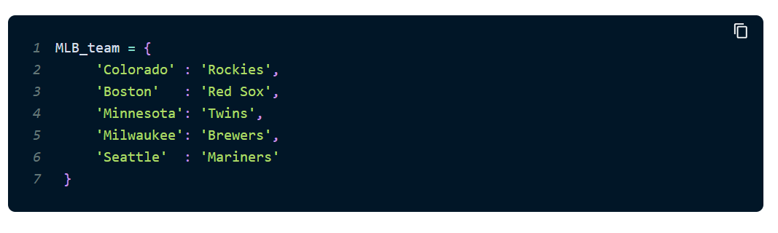
برای تعریف دیکشنری در پایتون از علامت آکولاد ({} ) و برای نگاشت کلیدها به مقادیر از علامت دو نقطه (:) استفاده می‌شود. در ادامه، «قاعده نحوی» (سینتکس) پایتون برای ایجاد دیکشنری ارائه شده است.

دسترسی به مقادیر دیکشنری در پایتون
پس از ذخیره آیتم‌های کلید-مقدار در دیکشنری پایتون، می‌توان با استفاده از کلید‌ها، به مقادیرشان دسترسی داشت. دو روش برای دسترسی به مقادیر کلیدهای دیکشنری پایتون وجود دارد که در ادامه ملاحظه می‌شوند:
- استفاده از کلیدهای دیکشنری
- استفاده از متدgetدیکشنری
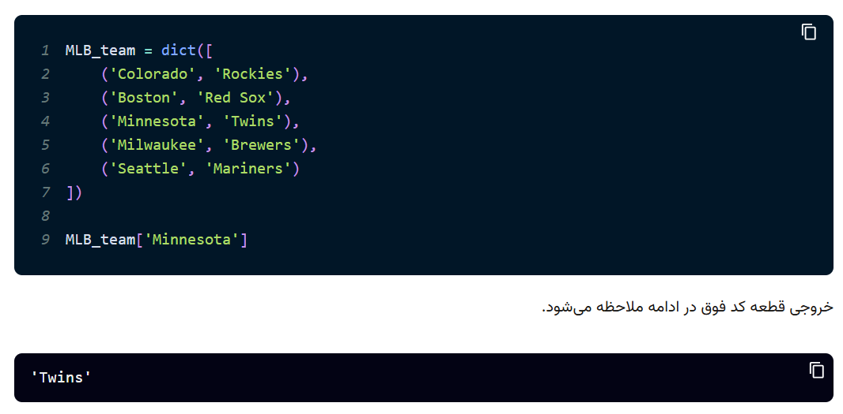
استفاده از نام کلید برای دسترسی به مقادیر دیکشنری
استفاده از متد Get برای دسترسی به مقادیر دیکشنری
از متدgetنیز به منظور بازگرداندن مقدار کلید مورد نظر استفاده می‌شود. این متد داری دو پارامتر است. اولین پارامتر، نام کلیدی را مشخص می‌کند که مقدار آن باید در خروجی بازگردانده شود. دومین پارامتر متدget، مقدار پیش‌فرضی است که می‌توان برای کلید در نظر گرفت. به عبارتی، چنانچه کلید مورد نظر در دیکشنری یافت نشد، کامپایلر به جای خطا، مقدار تعیین شده برای پارامتر دوم این متد را برمی‌گرداند. به‌طور پیش‌فرض، مقدار این پارامتر برابر باNoneاست. در قطعه کد زیر، مثالی از نحوه کاربرد این متد در دیکشنری پایتون ارائه شده است.
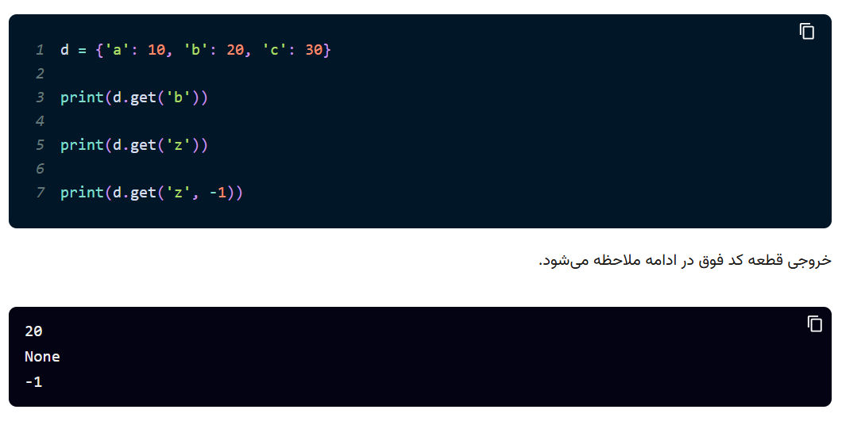

ویرایش دیکشنری در پایتون
به منظور ویرایش مقادیر دیکشنری، می‌توان با تخصیص مقادیر جدید به کلیدهایی که از قبل در دیکشنری وجود داشته‌اند، مقادیر آن‌ها را تغییر داد. در قطعه کد زیر، مثالی از ویرایش مقدار مربوط به کلیدSeattleاز دیکشنریMLB_teamارائه شده است.
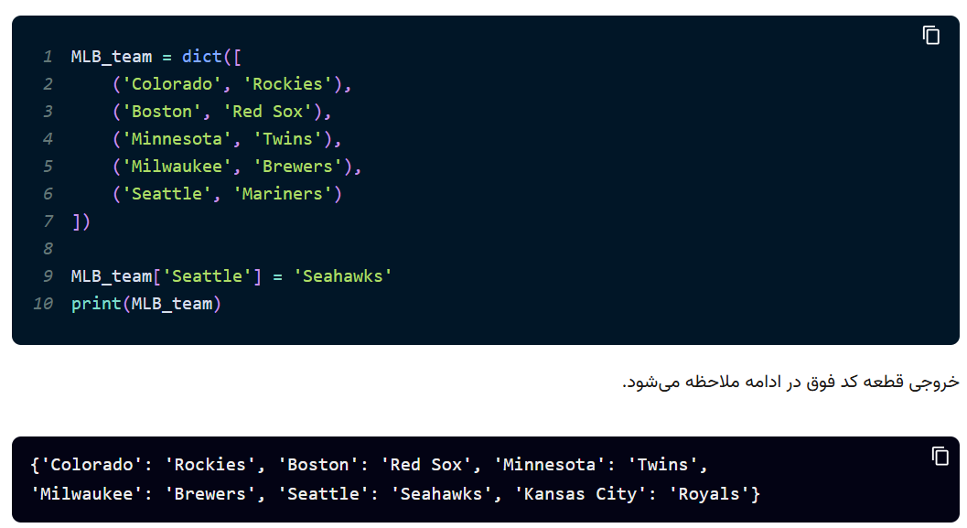

حذف مقادیر از دیکشنری در پایتون
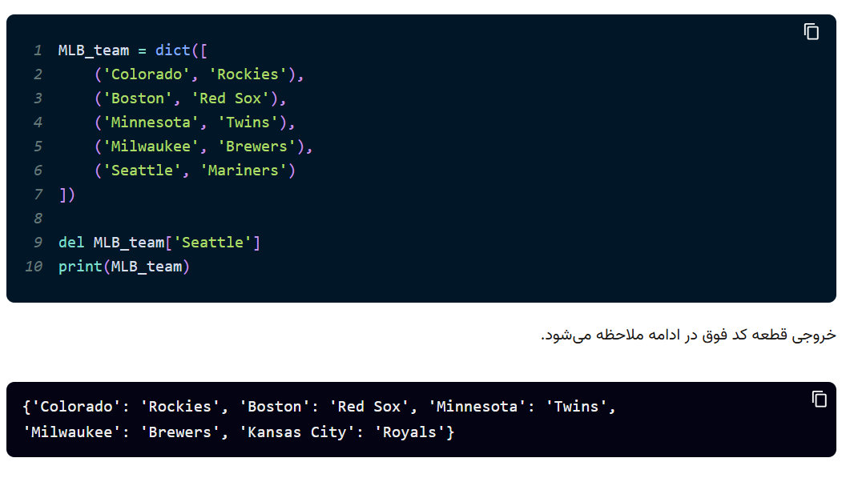
چنانچه نیازی به آیتمی خاص در دیکشنری پایتون نباشد، می‌توان جفت کلید-مقدار را با دستورdelاز دیکشنری حذف کرد. در قطعه کد زیر، مثالی از نحوه حذف کلیدSeattleو مقدار آن از دیکشنریMLB_teamارائه شده است.
متدهای دیکشنری در پایتون
متدها
- clear
- items
- keys
- values
- pop
- popitem
- update
- copy
- setdefault

متد Clear دیکشنری
از متدclearبرای پاک کردن تمامی آیتم‌های دیکشنری در پایتون استفاده می‌شود. در قطعه کد زیر، مثالی از نحوه کاربرد این تابع ارائه شده است

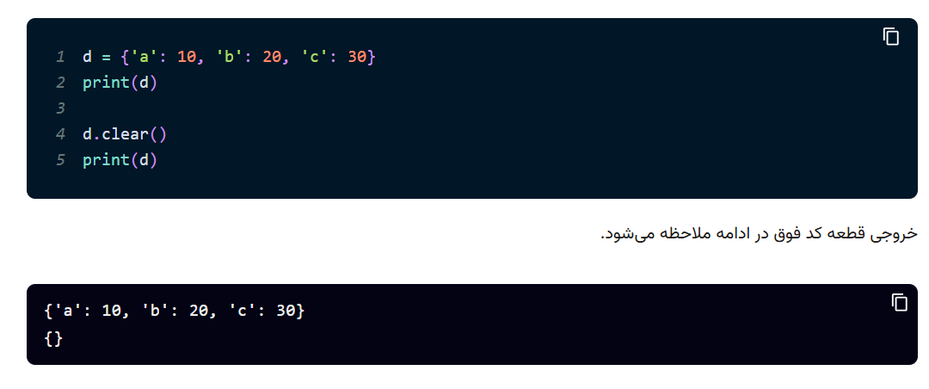
متد Items دیکشنری
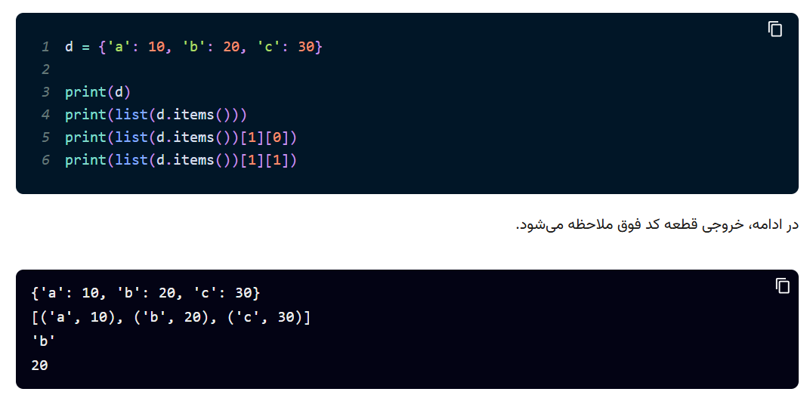
با استفاده از متدitemsمی‌توان به لیستی از جفت کلید-مقدار دیکشنری دسترسی داشت. به عبارتی، خروجی این تابع لیستی از تاپل‌ها است که آیتم‌ اول تاپل، کلید و آیتم دوم آن، مقدار کلید را مشخص می‌کند. در ادامه، مثالی از نحوه کاربرد این متد در پایتون ارائه شده است.
متد Keys دیکشنری
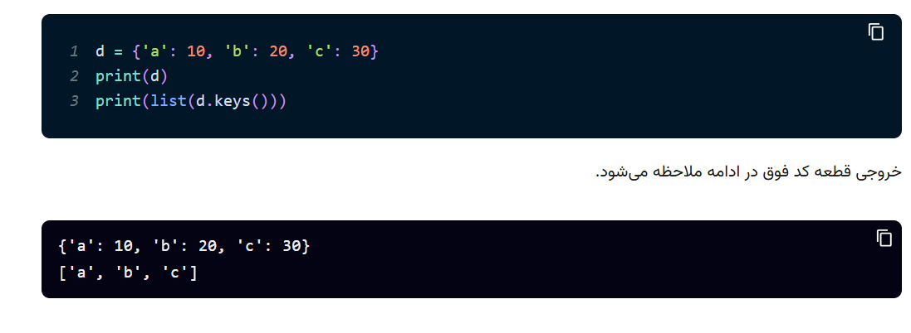
با استفاده از متدkeysمی‌توان به لیستی از کلیدهای دیکشنری در پایتون دسترسی داشت. در ادامه، مثالی از نحوه کاربرد این متد در پایتون ارائه شده است.

متد Values دیکشنری
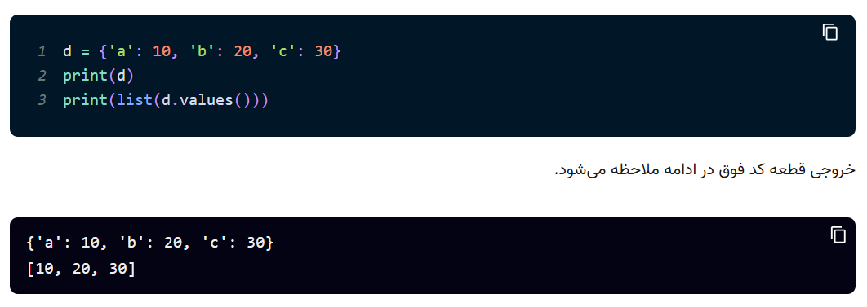
با استفاده از متدvaluesمی‌توان به لیستی از مقادیر دیکشنری در پایتون دسترسی داشت. در ادامه، مثالی از نحوه کاربرد این متد در پایتون ارائه شده است.

متد Pop دیکشنری
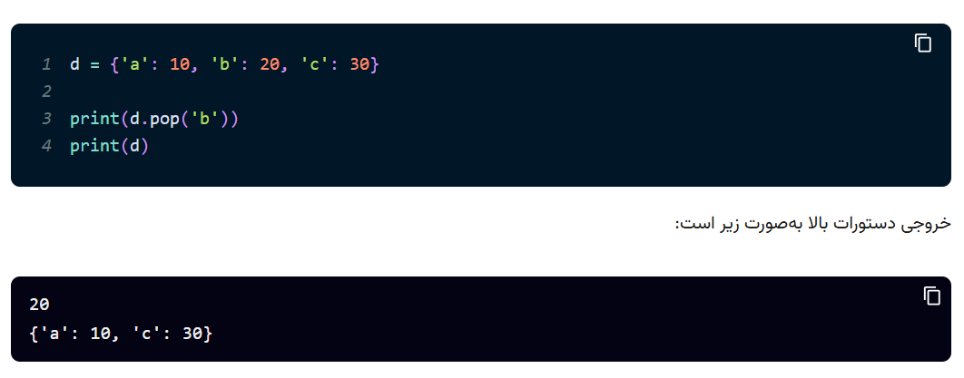
با استفاده از دستور pop در پایتون می‌توان کلیدی را از دیکشنری پایتون حذف کرد و مقدار آن را پیش از حذف کلید، در خروجی بازگرداند. در ادامه مثالی از کاربرد این متد در پایتون ملاحظه می‌شود.
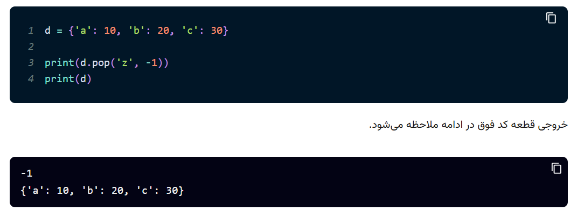

متد Update دیکشنری
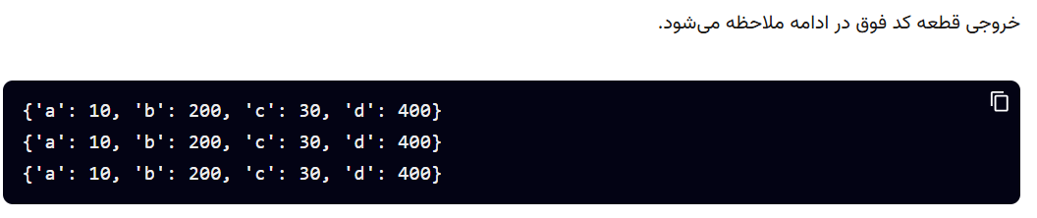
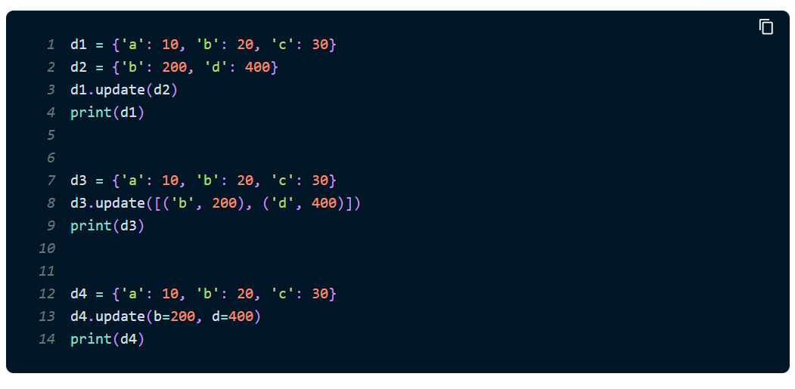
از متدupdateبه منظور ادغام کردن دو دیکشنری یا لیستی از تاپل‌ها با دیکشنری استفاده می‌شود. در ادامه، نحوه استفاده از این متد در پایتون ارائه شده است.

دیکشنری تو در تو در پایتون چیست ؟
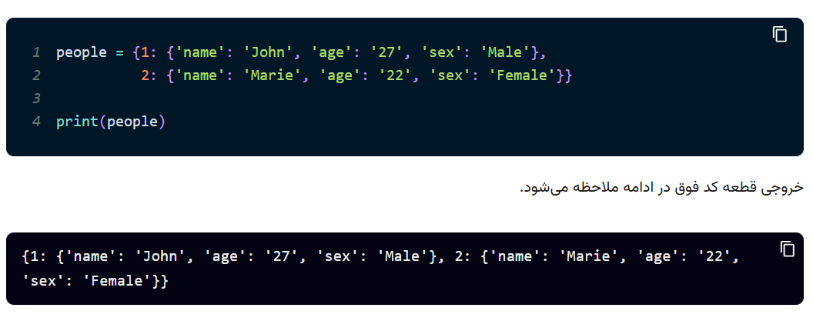
در پایتون می‌توان دیکشنری‌های تو در تو ایجاد کرد. به عبارتی، کلیدهای دیکشنری می‌توانند مقادیری از نوع ساختار داده دیکشنری داشته باشند که هر کدام از این دیکشنری‌ها دارای کلیدها و مقادیر هستند.

دسترسی به مقادیر دیکشنری های تو در تو در پایتون
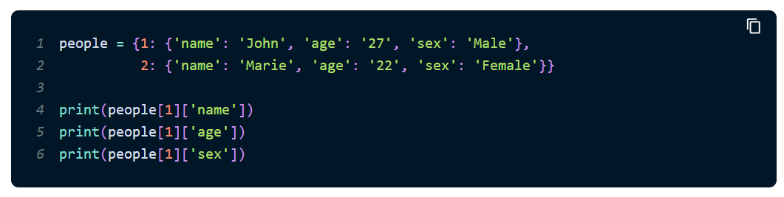
به منظور دسترسی به آیتمی خاص در دیکشنری‌های تو در تو می‌توان از علامت براکت ([]) به‌صورت زیر استفاده کرد:
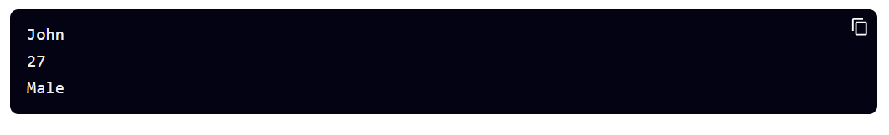

اضافه کردن آیتم جدید به دیکشنری های تو در تو در پایتون
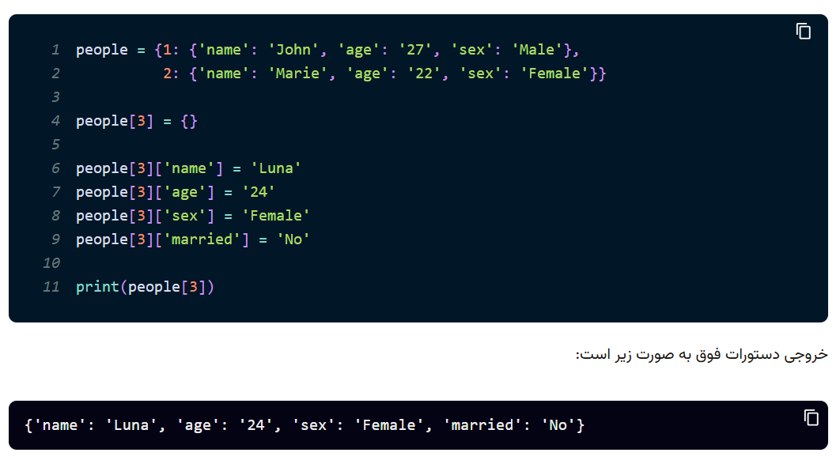
به منظور اضافه کردن مقداری خاص در دیکشنری‌های تو در تو نیز از علامت براکت ([]) استفاده می‌شود. در قطعه کد زیر، نحوه اضافه کردن مقادیر جدید به دیکشنری‌های تو در تو ملاحظه می‌شود.

